Globale Herausforderungen und Zukunftssicherung

Globale Herausforderungen prägen die Welt zu Beginn des 21. Jahrhunderts. Eine tragfähige Zukunftssicherung ist ganz wesentlich mit der Bewältigung dieser Herausforderungen verbunden.

1 Erläutern Sie den Begriff „globale Herausforderung“.

2 Erläutern Sie die grundsätzliche Zielsetzung der „Agenda 2030“ und verdeutlichen Sie dies an zwei konkreten Zielformulierungen.

3 Charakterisieren Sie auf der Grundlage von M1 die zentralen Strategien einer nachhaltigen Entwicklung.

4 Beurteilen Sie folgende Aussage: „Die Nachhaltigkeitsstrategien führen in ihrem Zusammenwirken zu einer nachhaltigen Entwicklung. Einzeln angewendet versagen sie.“

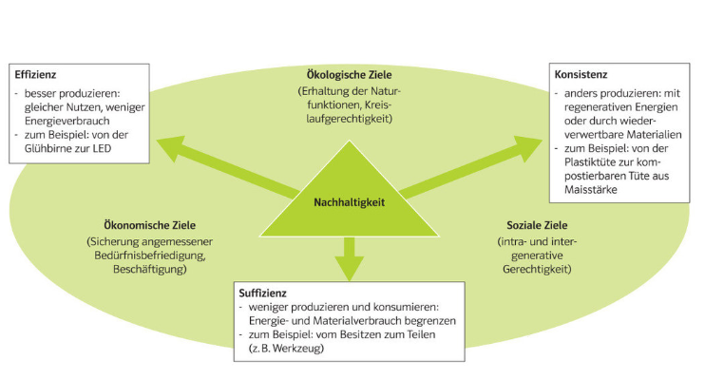M1 Dimensionen und Strategien der Nachhaltigkeit